ROTARY YOUTH EXCHANGE COMMITTEE
DISTRICT 3490 , TAIWAN
國際扶輪第3490地區青少年交換委員會
MONTHLY REPORT FOR OUTBOUND STUDENT
扶輪青少年交換學生月報告書

Month(月份)： 三月.
Student‘s Name(學生姓名)： 許品均
Country(派遣國家)： 台灣
District(派遣地區)： 3490
hosesSponsor Club(派遣社)： 三峽社
Host Club(接待社)： 4180 chiautempan
Present Address(km 2.5 Carretera San Martin El Verde )：

離別要早早做好才行。沒想到要確認機票的日子已經到來，意味著好像隨時都得準備離開。此時此刻看來自星星的你，感觸無比深刻，剩三個月的我們，都將準備離開。能帶走的，帶不走的，具體的，虛有的。相信在我患得失智症以前，這些回憶都會好好的，完整的存在心裡。就是到現在，抵達墨西哥的第一天、第二天…，都還如此清晰可見。
旅行的意義是什麼？對我而言，遇見了很多人、走過了很多路、聽了很多故事、看了很多風景、吹過了山風海風、吃過了兩棲哺乳類…。還有，情感的完整。看到令人屏息的風景，要驚叫。吃到美味的食物，要流淚。買到了便宜的東西，要露出驚訝的表情。遇到不友善的人，要憤憤不平。離別的時候，離情要依依不捨。

Ruta Maya Day 1 2 3 Ｖｅｒａｃｒｕｚ（維拉克魯茲）
開了三個多小時的車，到了距離普埃布拉（ＰＵＥ）最近的海邊＂維拉克魯茲（ＶＥＲ）＂。這三天是地區年會，包括我們４１８０和其他兩個地區（４１９０，４２００）。三個地區含蓋了整個墨西哥南部。在這裡又要小小抱怨一下墨西哥，每次活動衣服不是太大就是太小，我都可以拿來當睡衣不用加褲子，用來睡覺多舒服呢。年會的重頭戲，還是那場國旗大遊行。上次大旅（詳情請見許品均十月份月報告）因為沒有舉到國旗的遺憾，這次我拿到了旗子，奮力的揮動，舉的比誰都還高。
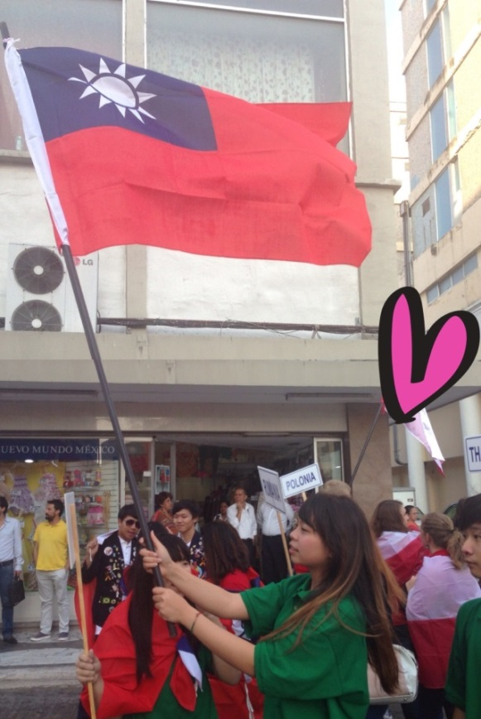 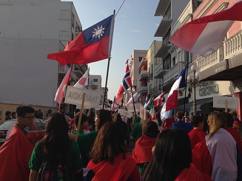
墨西哥的年會真的很值得讚賞，讓我們坐在會場發呆的時間沒有很多。也請來各個城市的人們，穿著自己城市的傳統服飾（他們的傳統服飾我個人是滿喜歡的，很華麗）。行程安排我們到海邊，還有晚會等等…。雖然ＶＥＲ的海邊真的沒什麼看頭，害我當初還期待的亂七八糟的。這次晚會大概是最後穿旗袍的機會了（除非我想關起房門自己在裡面走秀），還不小心成為了小焦點…。有人露胸，有人露腿、露屁股，或來個大露背，甚至露腰的。通通輸在我的旗袍下（得意）。根本是國際版的星光大道…。
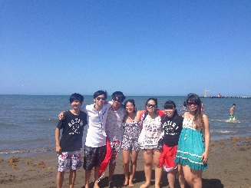 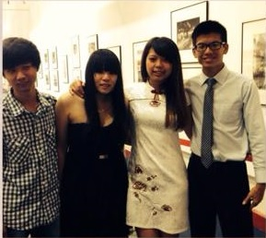
Ruta Maya Day 4 5 6 7 Ｏａｘａｃａ（瓦哈卡）
墨西哥真的很大，一大早的我們出發到下個城市Ｏａｘａｃａ（瓦哈卡），到的時候已經晚上了。墨西哥的傳統服飾中我最喜歡的就是瓦哈卡的，我特地拍了照，卻被一群天兵台灣人拿一堆國旗把人家衣服都遮掉了。雖然沒有普埃大，但瓦哈卡的市中心拍拍照片也是挺美的。瓦哈卡比較有名的我想應該也是海邊，但市中心不靠海，所以只好無緣的說掰掰了。瓦哈卡的邂逅，善良的餐廳服務生把廁所借給我們（不然就只有臭到比哇沙比嗆人的付費公廁）。什麼時候習慣了，上廁所是要付錢的、上餐館是要付小費的、路上找人拍照是要給錢…。我差點忘了，那個美麗的家鄉，提供了乾淨又免費的廁所。在那裡，當你身上沒了手機沒了錢，一定有路人願意借你手機，會有店家願意幫助你…。為什麼我那麼愛我的國家？原因太多太多了…。
第五天，我們到一戶人家拜訪。大門口擺著長椅、五顏六色的棉線和各式各樣的植物。花了一些時間介紹，各種植物所產生的顏色，加上鹽巴而轉變的顏色。還當場使用了紡紗機，看起來很簡單，但實際去做好像挺困難的。接著也示範了織布機，讓我印象最深刻的是一幅芙烈達（墨西哥知名女畫家，下次再介紹）的自畫像。是一位住在Ｇｕａｄａｌａｊａｒａ（瓜達拉哈拉）的先生訂做的。要價：２５０００比索，大約５８０００台幣。果然比印刷機印的貴多了（笑）。我不是富翁，所以買了一個小手環作紀念。
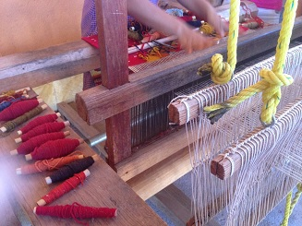 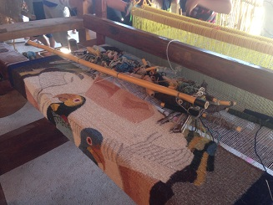
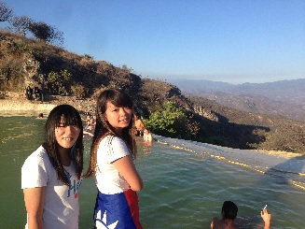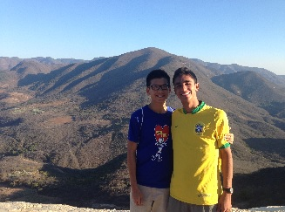
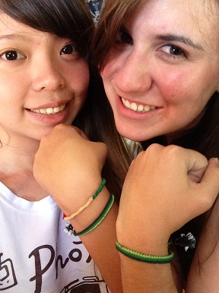 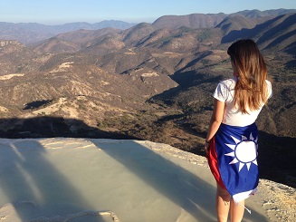
下午我們上山，這裡的特色就是有個湖在山頂上。湖水感覺是有礦物質的，不清楚是什麼功用，也沒什麼好多說的，就是美。後來在附近晃一晃，和廁所管理員聊聊天（聊了天也沒有少收我廁所錢啊…淚…）。這裡以前似乎是盛極一時的觀光景點，不過現在有點小落寞了，還真有點難過呢…。
晚上我們就睡在巴士上，流了一天的汗也沒有洗澡。讓我想起國中時的隔宿露營，那個湖就是讓我們去洗澡的…。吃完早餐，我們到一座大湖上坐船。台灣好像沒有這種地方，也許花蓮有，就是大峽谷的感覺。自然景觀，有時候就是雄偉的令人驚嘆。不過我們都太累了，加上船行駛時的暖風，我們都睡著了…。第一次做這種馬達漁船（應該是漁船），沒有睜開眼睛，我會以為我坐在火車上…。因為它也會空隆空隆，是船底打到水波的聲音。
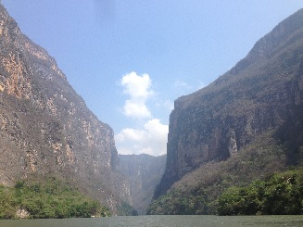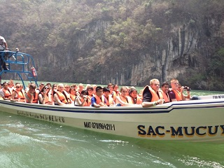
左圖大概是此趟船行最重要的一幕，拍得跟明信片一樣呢（得意）。
接著前往山上的小村落。去了當地的小教堂，不能拍照，也許是因為裡面真的很邪門…。教堂並不大，沒有任何一張教堂應有的長椅，教堂內周遭擺了數尊神像，表情看上去都像掙扎，或是詛咒。地板上鋪滿了稻草，我們可以踏過稻草（不過要小心地滑）。一對父子點燃了一排細根蠟燭，跪坐在蠟燭前，嘴裡念念有詞大概是在禱告。一群一群的信眾，上了年紀的婦女居多，還有年紀很小的小孩。教堂裡的採光並不多，大部分的光源都出自於信眾點的蠟燭。他們點了非常多蠟燭，想像一個36吋大蛋糕上插了滿滿的蠟燭那樣。他們在做法！做完後他們會把蠟燭清乾淨（大概是這樣所以地板滑滑的）。他們會準備雞蛋，和活著的雞。會把病痛過到雞的身上，然後殺掉他。我看了一場完整的作法，不知道是熟練的技巧還是什麼，那隻雞就被抓在手上，動彈不得，等他念完一串話之後，雞抖了一下。他將雞放在地上，已經奄奄一息…。是他把雞活活掐死的，他們相信這樣病痛就會解除。之後詢問了一番，做法中使用的雞和雞蛋，之後他們會自己吃掉。我無法理解，既然把病痛過到雞身上，又為什麼再把有病痛的雞吃下肚呢？走出教堂，又是一片陽光普照的小村落…。
第七天，我們又拜訪了另一戶人家，也是在織布。養了很多狗和鴨子，所以我玩的很樂。下午就讓我們自由活動到市中心走走，很放鬆的一天。
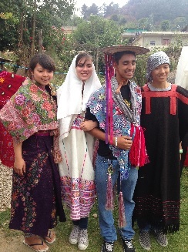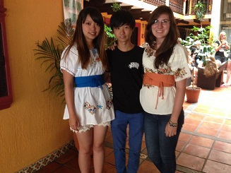
左圖是讓我們體驗，原住民的婚禮服飾（左至右，新娘媽、新娘、新郎、新郎爸）。
右圖，墨西哥傳統服飾。
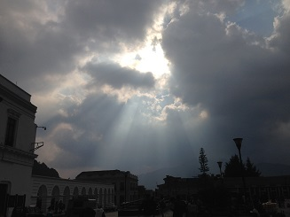 是不是很有，神明降臨的感覺。
Ruta Maya Day 8 9 10
一路繼續往南中，目的地：坎昆。
Ａｇｕａ ｄｅ Ａｚｕｌ（藍色的水），很美很乾淨像溪一樣的地方，從最下游看，水還是如此清澈透明。我們一群人往上游走，途中有些人心有所屬，就先行脫隊下水了。而我們繼續往上走，走到只剩我們四個台灣人和三個巴西人，於是我們也下水了。水很冰，卻冷的很爽快。針葉林聳立在兩旁。我大概了解，為什麼我哥那麼喜歡去溪邊玩水了。（每次都擔心他會不會死掉，溪邊真的很危險）整個大旅不意外，就是水水水、湖湖湖、馬雅馬雅馬雅…。（受傷受傷受傷…）
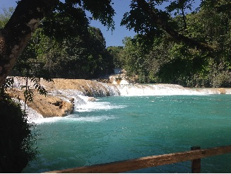 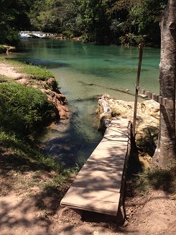
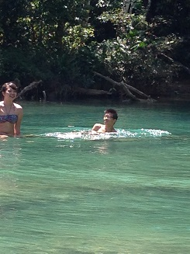 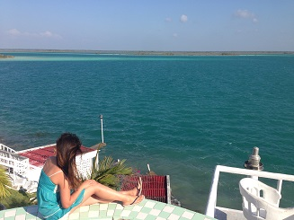
隔天又到了另一個更大的湖（右上），雖說是湖，可是超級深。（我差一點就要死掉了嗚嗚…，在這裡跟媽媽說聲抱歉）也只能說他就是個很美的地方，我們在那待到夕陽，更美了。

晚上我們到海邊吃晚餐。外國人真的很怪，他們喜歡到海邊度假，卻永遠只待在飯店提供的泳池裡。（於是我想像在一間飯店泳池旁，架設一塊海景布幕…笑）於是我找了同伴，到海邊走走。不過真的太暗了什麼也看不到，為了我的小性命著想，我們做在旁邊的躺椅上。吹著海風，有點黏黏的卻很愜意。雖然看不太清楚，但能感覺的出海浪的起伏，後面客棧散出的微光，照著停靠岸邊的漁船，隨著海波晃著晃著。滿片星星延伸至海面上，好像伸手就可以碰到…。
Ｍａｈａｈｕａｌ（瑪哈瓦爾）
第十天早上，我們又回到這個沙灘。晚上太黑了，沒想到是個這麼美麗的地方，這裡已經算是坎昆了。感覺起來遊客不太多，尾端還在開發中，但是整個大旅我最愛的地方。再美的事物也有人不愛，再醜的事物也有人不嫌棄，大家期待著坎昆，而我就是只愛上這個小沙灘。不知道為什麼，我很經常的脫離隊伍行動，也許這樣更能發現小故事吧。我又找了一個同伴，租了兩台腳踏車，到附近晃晃。又找了一間小店跟老闆們聊得很開心，然後買了好多東西又算我們便宜。（在墨西哥只要跟老闆聊得開心就會算你便宜）其實很多東西本來就不貴的，看我們是外國人才提高價錢。往南部走，每個地方都有自己的方言，瑪哈瓦爾講的是馬雅，其他的語言我有問，不過記不太起來（笑）。
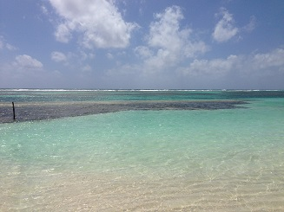 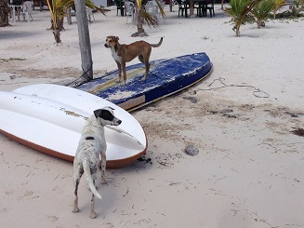
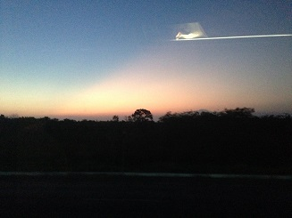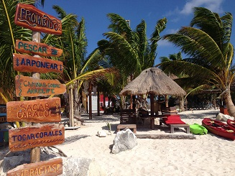
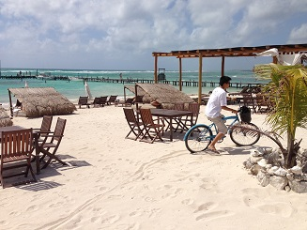我的腳踏車好夥伴。
晚上抵達最終目的：坎昆。我們住了一間非常豪華的飯店，靠海、五星級大餐廳、酒吧、咖啡廳、舞廳、泳池、健身房…。放完行李就衝餐廳，每天有不同國家主題的菜色，入住當天剛好是日本料理，馬上吃了數盤生魚片（燦笑）。
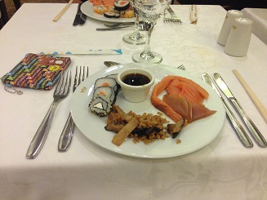 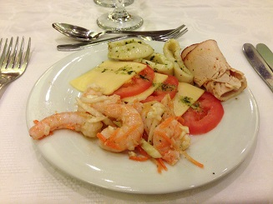

Ruta Maya Day 11 12 13 14 15 Ｃａｎｃｕｎ（坎昆）
坎昆附近有三座遊樂園，一座以水為主題，另外兩座則是森林和動物為主。
以水為主題的公園，主要就是一條河，我們可以借潛水用具，上面看起來就像是條雜草叢生的水溝（？）雖然很害怕但還是去了，沒想到下面跟海底總動員一樣！我們沒有潛下去，只是飄在上面看看，但真的很美，因為水很乾淨也看得很清楚。
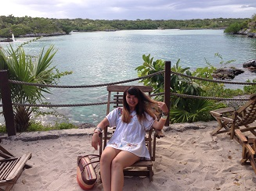 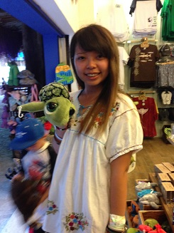
以森林為主的，主要是溜索。雖然很害怕但還是去了。沒想到它超！級！大！到了上面才知道真的很大，看起來像好幾個鵝鑾鼻燈塔，而我們從起點到終點也花了一小時半。（一小時半裡都在溜索）
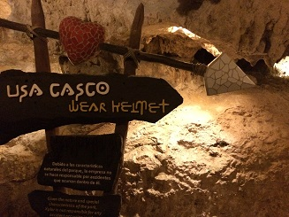 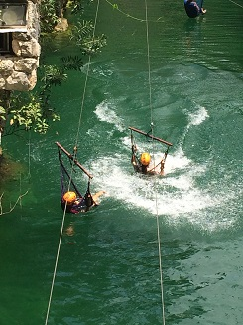
左圖，到處都有可愛的小路標，整個樂園都在鐘乳石洞裡行動（除了溜索）。
右圖，新手版溜索。
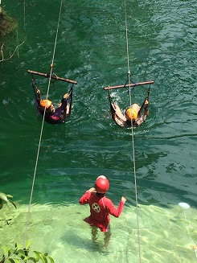 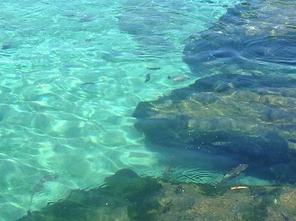
以動物為主的，我們是距離關閉前兩小時進去的，沒有玩到什麼。最感動的是最後的表演。總共分上下兩場，上場由一群原住民玩球開始，很像足球（應該說屁球，因為用屁股接球）。接著是原住民的生活，和休閒娛樂…。用歌舞劇的方式呈現西班牙人的到來，途中的械鬥，西班牙人帶來了大砲，摧毀他們的信仰，以及引進了基督教天主教…。之後慢慢改變的生活，慢慢崇拜的信仰，最後以道具在地板上排出他們所信仰的神明結束。表演場地耗資很大，地板做了三個升降舞台，地板甚至是一個超大的螢幕顯示器。為了音效的立體，左右兩側有樂隊，時不時還會有人突然站在舞台四周吹海螺。
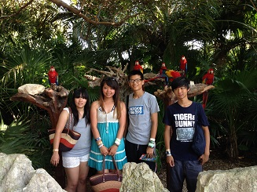 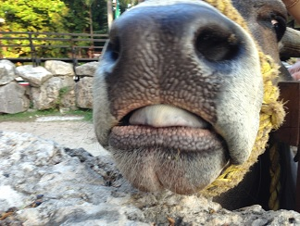
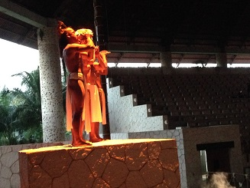 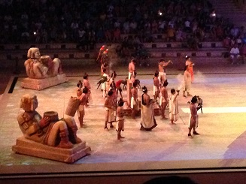
下場，墨西哥各地的傳統服飾和舞蹈，依著不知道什麼順序而入場。都是很熟悉的服飾，甚至我已經能夠講得出各地的傳統服飾及舞蹈。不愧我住了八個月，完全沒浪費阿…（淚奔）。一連串的表演下來，好像把我們這八個月來的生活都演過了一遍。最後所有表演者一起唱ａｓｉ ｓｅ ｓｉｅｎｔｅ Ｍｅｘｉｃｏ不知道該怎麼翻譯，不過算是國民國歌了。我說阿，下場該不會是為了我們這５０幾個交換生偷偷安排的吧。一般遊客看到這裡根本不會感動阿，只有我們感動得唏哩嘩啦的…。（不過我們都又濕又餓，離場並沒有留戀很久…笑）
第十四天，一天的自由活動。很不巧今天的浪特大，還好昨天先去過了。（前一天的行程是逛購物中心，不過我又脫隊行動了…呵呵）今天就曬曬日光浴，玩游泳池…。泳池裡還有個吧檯，各種奢華阿…。
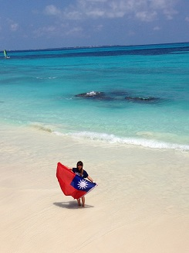 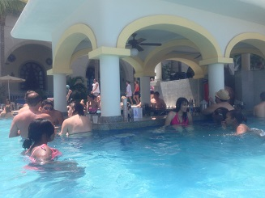
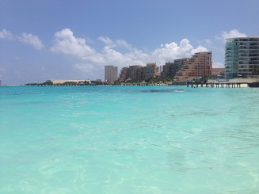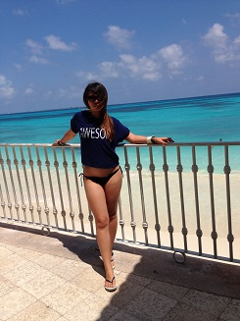

第十五天，要離開坎昆了。來到墨西哥以前，並不認識坎昆。到墨西哥後，上網一查才知道，坎昆是世界上最美海邊之一。說真的，坎昆真的很美，但並沒有想像中那麼美。墨西哥有更多美勝於坎昆的海。墨西哥比較有名的海，其實都一樣，旁邊都會環繞高樓林立的五星級飯店，都會有一個比鑽石還奢華的泳池，物價都會貴一倍以上。讓人覺得，能到這種天堂，就像到拉斯維加斯也不必賭一樣。海很乾淨，清澈的就像琉璃一般，但遠遠勝過於海的，不免讓人把焦點放在那的各種奢華裡。離開前，去了最後一個馬雅古蹟。看多了，也覺得沒什麼特別的，還是第一次去的那個可觀多了。
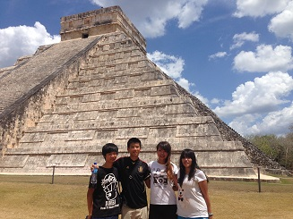 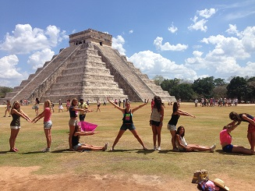
第十六天，一大早搭了將近十三小時的車。你沒看錯，就跟我搭飛機來的時間差不多。到了，我們入住就睡了…。（是為了趕車回普埃）
第十七天，本來以為接下來的幾天都會趕車。早上起床，才知道我們住的飯店旁有一座大湖。最後一個活動，坐船到湖上。我們到了湖上的幾個小島，還體驗了泥巴敷臉。還有獼猴島、鳥島…。就像一個小原住民部落一樣，不過我們走走，呼吸大自然…。接下來又一路趕車，將近晚上一點才到普埃。
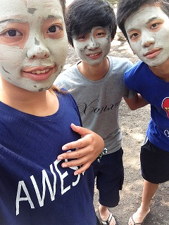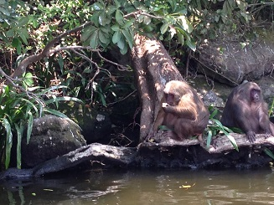
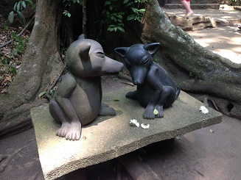 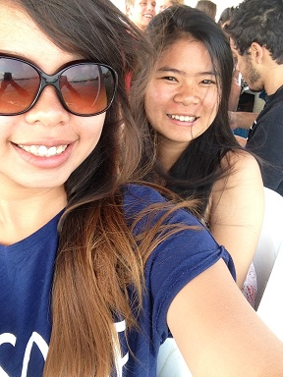
左圖，這絕對是一座很風趣的島。 右圖，一個在船上還能拍美照的概念（笑）
結束了這趟旅程，回到家一放鬆整個人快瓦解掉。沒有什麼太大離別的感傷，我每次都這樣，到了最後一刻才大崩潰（苦笑）。還有，當有人用很流利的英文跟我們說話，可以理直氣壯的說：請講西班牙文。對方臉上驚訝的表情，玩幾次都玩不膩（笑）。旅行中也常跟墨西哥人聊天，大部分人都是很驚訝我們會講西文（因為我們去的地方都是觀光景點，大部分都是遊客，都講英文）。加上我們的同伴中，有個台灣女生不會游泳，我們到哪就得幫她找救生員，這樣他才能和我們一起玩，就一直要跟救生員聊天（絕對是很樂意的）。在玩溜索的時候，和工作人員玩得太開心（不解安全索讓我們滑過去），也許因為這樣我們才滑了一個半小時（？）。人情就和台灣差不多，都市人總是會冷漠一些，但也有些在工作崗位很無聊的員工很喜歡聊天。小村落的人，都會比較熱情友善一點。

